**INFORME**

1. **PORTADA**

Tema: Prueba práctica P1

Unidad de Organización Curricular: PROFESIONAL

Nivel y Paralelo: 5 A

Alumnos participantes: Analuiza Castillo Jimmy Sebastián

Gordillo Guevara Luis Josué

Manobanda Chango Ana Patricia

Peñaloza Narváez Johnny Alexander

Asignatura: Sistemas de Base de Datos Distribuidos

Docente: Ing. José Caiza Mg.

1. **INFORME DE PRUEBA**
2. **PP**
3. **YY**
   1. **Objetivos**

**General:**

Diseñar e implementar, desde cero, una BD que aplique fragmentación mixta (horizontal vertical) sobre la tabla Alumnos, simulando varios sitios en una sola instancia, y expone una vista global que reconstruya los datos de forma transparente (unión de fragmentos

horizontales y join de fragmentos verticales).

* 1. **Instrucciones**

**Requisitos previos**

SQL Server instalado. Se recomienda trabajar en una nueva instancia (p. ej., SITIO_A) según la guía de APE 1 (instancias independientes y funcionales).

**Escenario**

Simula tres “sedes” como esquemas: HUACHI, INGAHURCO, QUEROCHACA.

Tabla global conceptual: Alumnos(AlumnoID, Cedula, Nombres, Apellidos, Email, Telefono, Ciudad, Sede, Carrera, FechaIngreso).

* Fragmentación horizontal por Sede → cada sede almacena solo sus alumnos.
* Fragmentación vertical dentro de cada sede:
  + Fragmento V1 (identificación/contacto): AlumnoID, Cedula, Nombres, Apellidos, Email, Telefono, Sede
  + Fragmento V2 (académico): AlumnoID, Carrera, Ciudad, FechaIngreso (Ambos fragmentos incluyen AlumnoID para permitir JOIN).
  1. **Listado de materiales**

Listado de equipos y materiales generales empleados en la guía práctica:

* Computadora
* Diapositivas
* Máquinas virtuales
* SQL Server

TAC (Tecnologías para el Aprendizaje y Conocimiento) empleados en la guía práctica:

Plataformas educativas

Simuladores y laboratorios virtuales

Aplicaciones educativas

Recursos audiovisuales

Gamificación

Inteligencia Artificial

* 1. **Desarrollo de la actividad**

**Diseño de fragmentación**

La fragmentación preserva la reconstrucción completa de la tabla original porque cumple con los principios fundamentales de integridad en bases de datos distribuidas. La **fragmentación horizontal por sede** garantiza la completitud mediante constraints CHECK que cubren todas las sedes existentes, la reconstrucción mediante UNION ALL que recupera todos los registros sin pérdida, y la disyunción al evitar superposición entre fragmentos. Simultáneamente, la **fragmentación vertical mantiene la clave primaria en ambos fragmentos (V1 y V2)**, permitiendo la reconstrucción exacta mediante JOIN natural, donde la unión de columnas de ambos fragmentos abarca todos los atributos originales. Así, la combinación de JOIN (para vertical) y UNION ALL (para horizontal) reconstruye fielmente la tabla conceptual completa sin duplicados ni pérdida de información.

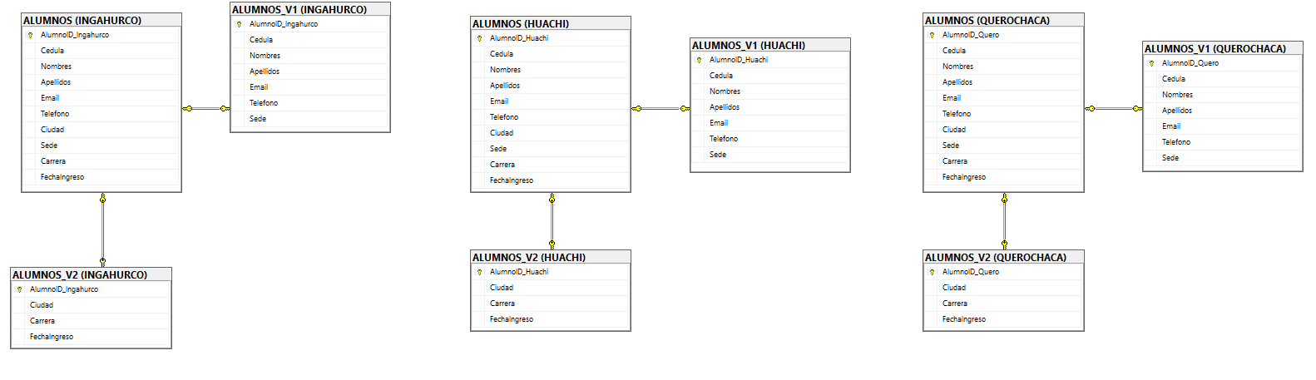

**Esquemas y tablas creadas**

Para implementar la base de datos distribuida con fragmentación mixta, primero creamos los esquemas correspondientes a cada sede y luego las tablas fragmentadas verticalmente dentro de cada esquema.

Como primer paso para la implementación de la base de datos distribuida, se procedió a crear una nueva instancia de SQL Server denominada 'SITIO_A', tal como se recomienda en los requisitos previos. Esta instancia actuará como el entorno principal donde se simularán los tres sitios distribuidos correspondientes a las sedes HUACHI, INGAHURCO y QUEROCHACA.

La creación de una instancia independiente permite aislar el entorno de desarrollo de la base de datos distribuida y simular de manera más efectiva la arquitectura multi-sitio requerida para la fragmentación mixta.

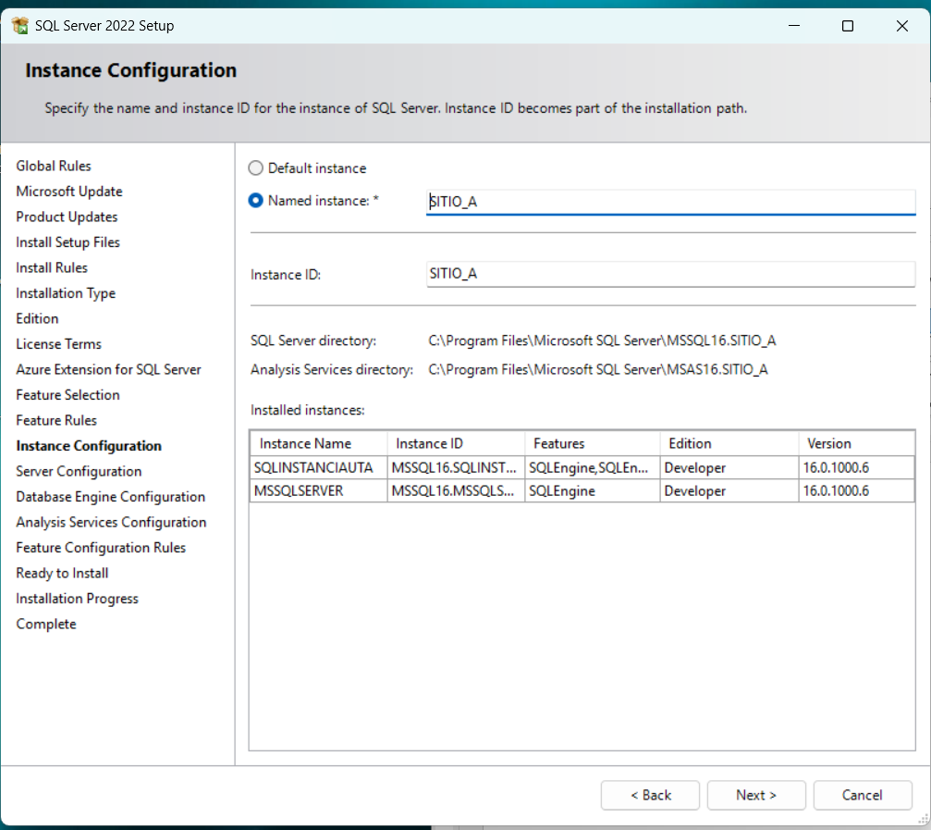

Una vez configurada la instancia SITIO_A, se procedió con la configuración de los servicios del servidor SQL Server. En esta etapa se definieron las cuentas de servicio y los tipos de inicio para cada componente crítico del motor de base de datos.

En la fase de configuración del servidor, se establecieron las cuentas de servicio y los parámetros de collation para la instancia SITIO_A. Esta etapa es crucial para garantizar la seguridad y el correcto funcionamiento de los servicios de SQL Server.

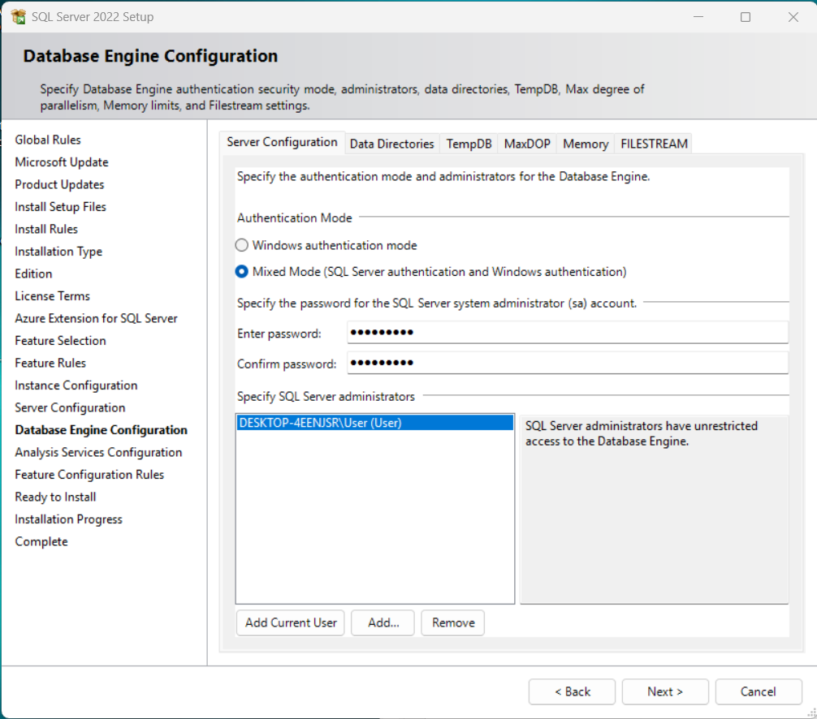

Una vez completada la instalación y configuración de la instancia SITIO_A, se procedió a establecer la conexión desde SQL Server Management Studio (SSMS) al motor de base de datos

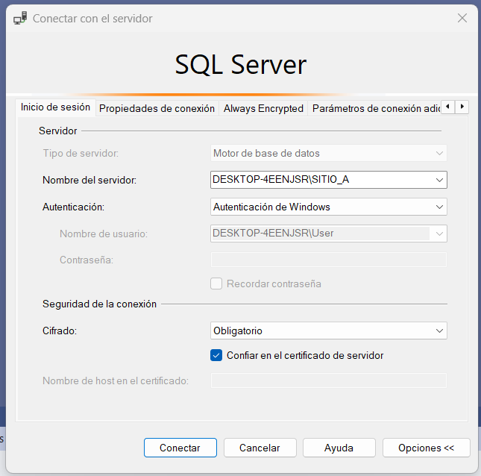

**CREACION DE ESQUEMAS**

Una vez establecida la conexión a la instancia SITIO_A, se procedió a crear los esquemas correspondientes a cada una de las tres sedes universitarias. Como se observa en el Explorador de Objetos de SQL Server, se crearon exitosamente los siguientes esquemas:

* HUACHI
* INGAHURCO
* QUEROCHACA

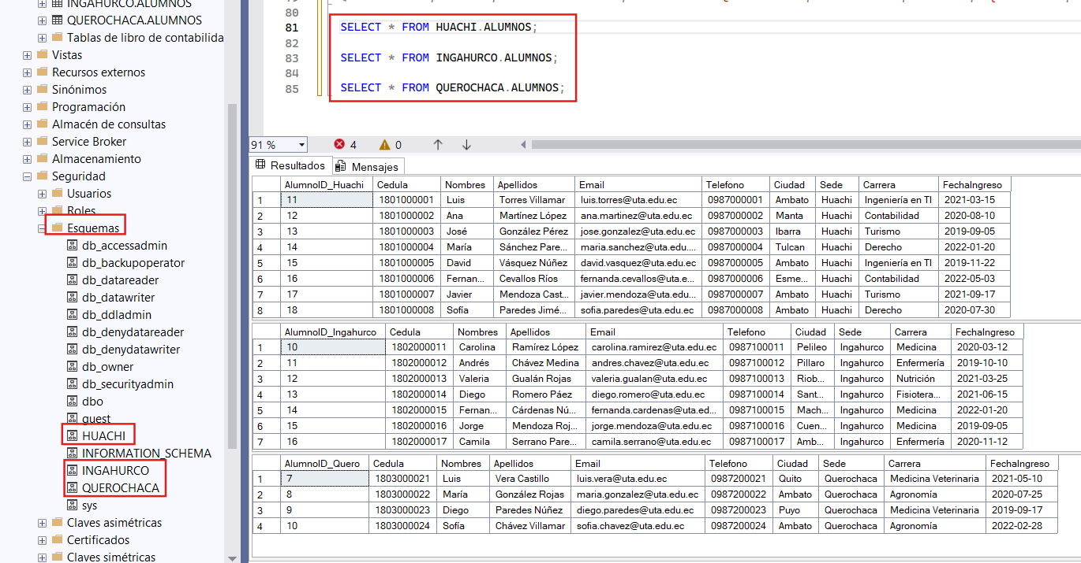

Se creó la tabla global dbo.Alumnos en el esquema dbo. Esta tabla representa la estructura completa y unificada que contendría todos los datos de alumnos si no se aplicara fragmentación

Una vez creados los esquemas por sede, se procedió a implementar la fragmentación mixta creando las tablas específicas para cada tipo de fragmentación dentro de cada sede.

**Fragmentación Horizontal por Sede:**

Para cada sede se creó una tabla completa de Alumnos que almacena únicamente los datos de esa sede específica:

* HUACHI.ALUMNOS - Datos exclusivos de la sede Huachi
* INGAHURCO.ALUMNOS - Datos exclusivos de la sede Ingahurco
* QUEROCHACA.ALUMNOS - Datos exclusivos de la sede Querochaca

**Fragmentación Vertical dentro de cada Sede:**

Dentro de cada sede, se implementó la fragmentación vertical dividiendo los datos en dos tablas especializadas:

Fragmento V1 (Datos de Identificación/Contacto)

Fragmento V2 (Datos Académicos)

**SELECT COUNT(*) y consultas por sede/carrera sobre dbo.Alumnos**

La siguiente imagen muestra el código permite calcular el total de alumnos en toda la universidad y también desglosarlos por sede. Utiliza la función agregada COUNT(*) junto con cláusulas WHERE para aplicar filtros específicos. Esta información es útil para generar reportes sobre la distribución de estudiantes dentro de la institución.

La combinación de fragmentación horizontal y vistas unificadas permite realizar **consultas agregadas eficientes** sin exponer la complejidad de la distribución física de los datos.

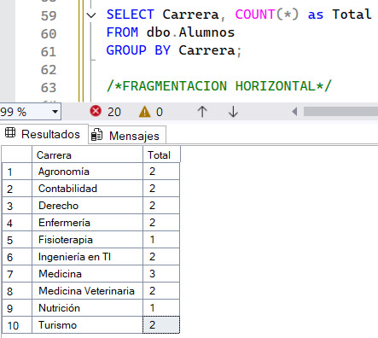

**Demostración de transparencia (Consulta global que no sepa de los fragmentos y devuelva los datos unificados)**

La **transparencia de fragmentación** permite consultar dbo.Alumnos como si fuera una tabla única, sin importar que los datos provengan de tablas separadas por sede (HUACHI.ALUMNOS, INGAHURCO.ALUMNOS, etc.).

La vista **simplifica las consultas** y mantiene la lógica de negocio independiente de la estructura física de la base de datos.

La consolidación se realiza automáticamente mediante UNION ALL, permitiendo filtros por sede, carrera u otros criterios de manera transparente.

**Idea clave:** El usuario interactúa con una **interfaz unificada**, mientras que el sistema maneja la distribución de los datos en segundo plano.

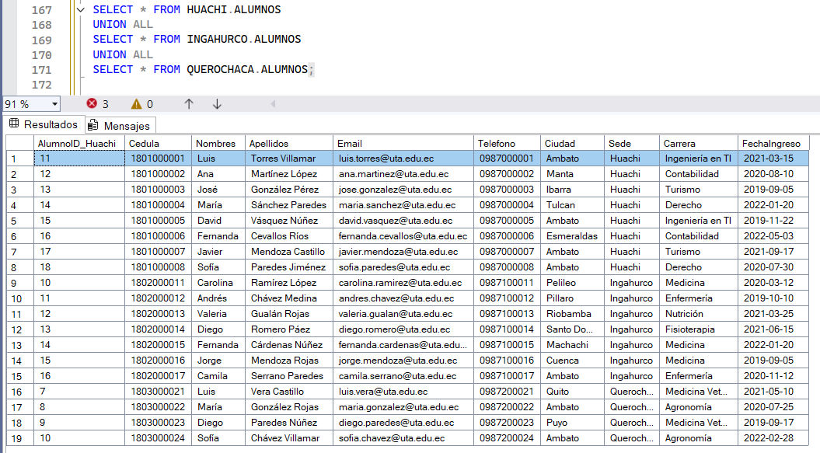

La siguiente imagen muestra cómo reconstruir una tabla completa a partir de **fragmentos verticales y horizontales,** garantizando **transparencia total** para el usuario. Gracias a una **vista unificada**, el usuario puede consultar los datos de los alumnos como si provinieran de una sola tabla, sin necesidad de conocer la distribución física de los fragmentos ni su ubicación en diferentes sedes. Esto facilita el análisis y la generación de reportes consolidados de manera sencilla y eficiente.

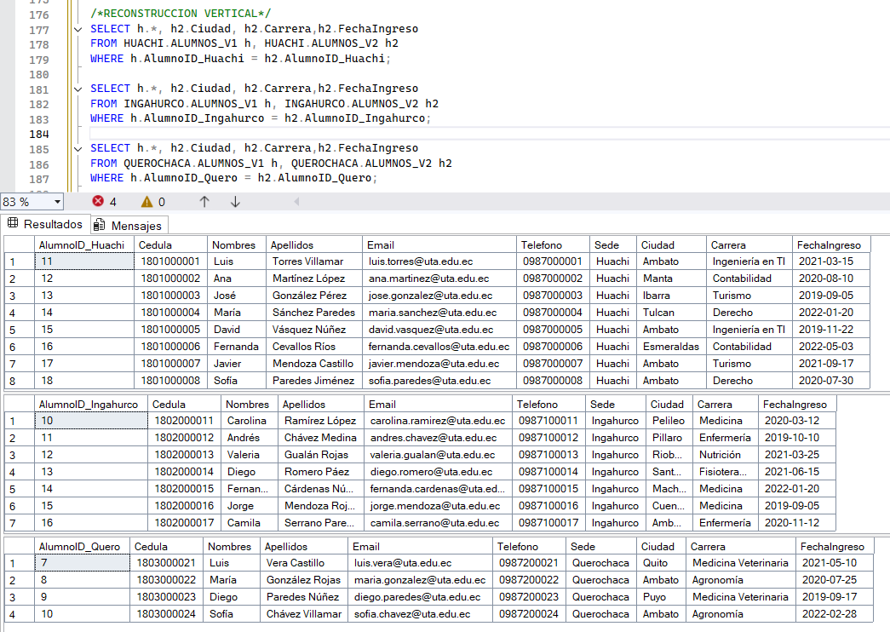

Esta comparación demuestra cómo la transparencia permite consultas más simples y mantenibles, ocultando la complejidad de la distribución física de datos detrás de vistas unificadas.

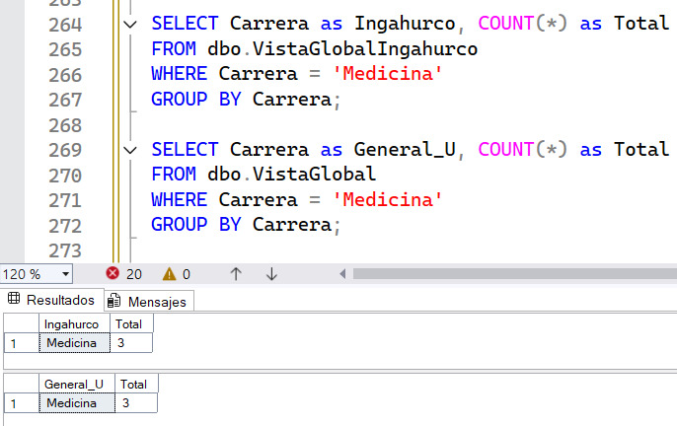

* 1. **Resultados obtenidos**

Después de haber realizado la fragmentación horizontal como vertical, se verifico funcionalmente que se mantienen los principios de bases de datos distribuidos, aplicando los conocimientos adquiridos en clases.

* 1. **Habilidades blandas**

Liderazgo

Trabajo en equipo

Comunicación asertiva

La empatía

Pensamiento crítico

Flexibilidad

La resolución de conflictos

Adaptabilidad

Responsabilidad

* 1. **Conclusiones**
* La fragmentación implementada ofrece ventajas significativas en rendimiento mediante la localización de consultas por sede y seguridad al aislar datos sensibles. Sin embargo, presenta desafíos en mantenimiento al requerir actualizaciones coordinadas entre múltiples fragmentos y mayor complejidad en consultas globales.
* Para alta disponibilidad, este diseño podría replicarse mediante técnicas de sharding geográfico, donde cada sede tendría su propia réplica sincronizada en centros de datos regionales. La partición natural por sede facilita esta escalabilidad horizontal, garantizando baja latencia para operaciones locales mientras se mantiene la consistencia eventual a nivel universitario.